ВВЕДЕНИЕ
Целью работы является подключение источника видео к MATLAB, определение доступных форматов, захват и запись видеопотока, расчёт потока данных и обработка последовательности кадров разностным методом.
Выполнены оба варианта задания: программный захват функциями videoinput и работа через приложение Image Acquisition Explorer (в MATLAB R2024a команда imaqtool удалена). Источник — web-камера A4tech FHD 1080P PC Camera, адаптер winvideo, DeviceID = 1. В поле зрения — оператор. Записана последовательность 180 кадров (6 с при 30 кадр/с). Исследованы режимы YUY2_640x480, YUY2_1280x720 и MJPG_1280x720. Разностный детектор построен по соседним кадрам видеопотока.

1 Средства и объект эксперимента
Среда: MATLAB R2024a (24.1), Windows 11. Установлены Image Acquisition Toolbox 24.1 и Image Processing Toolbox. Адаптер winvideo. Команда imaqhwinfo возвращает адаптер и устройство (рисунки 1–3, таблица 1).
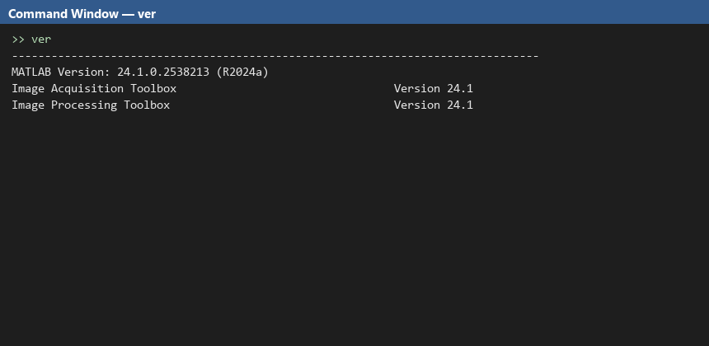
Рисунок 1 − Вывод ver (наличие toolbox)
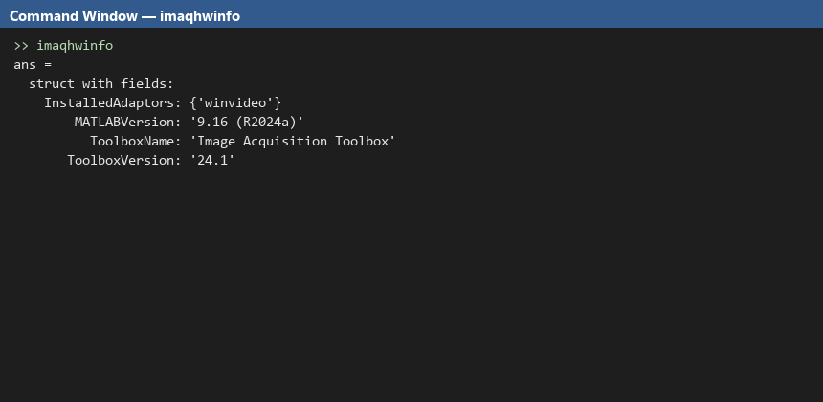
Рисунок 2 − Вывод imaqhwinfo
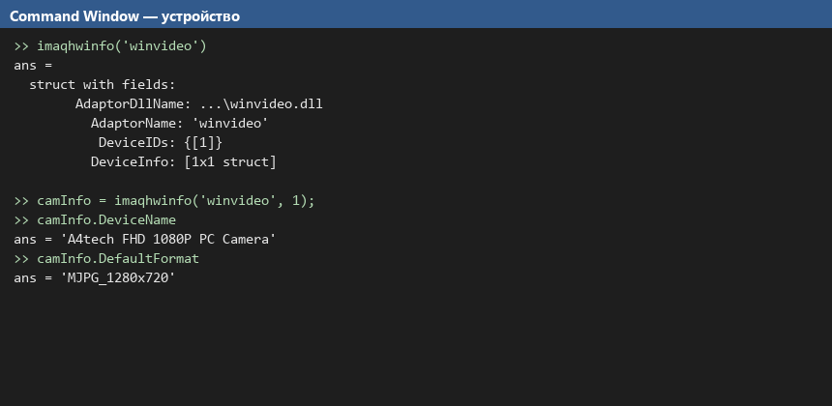
Рисунок 3 − Определение устройства winvideo
Таблица 1 − Обнаруженное устройство
DeviceID | Имя | Формат по умолчанию | Назначение в работе
1 | A4tech FHD 1080P PC Camera | MJPG_1280x720 | захват, Exposure/WB, Logging, детектор

Перед началом работы камера подключена к USB и распознана Windows (Параметры → Камеры). Закрыты Teams, Zoom, Discord и браузерные вкладки, которые могли бы блокировать устройство.

2 Функции для захвата изображений и видео
Алгоритм захвата изображения и видео представлен в таблице 2.
Таблица 2 − Алгоритм захвата изображения и видео
Алгоритм | Описание
Шаг 1 | Установить и сконфигурировать устройство получения изображений
Шаг 2 | Получить информацию об адаптере, ID устройства и поддерживаемых форматах
Шаг 3 | Создать объект ввода видео
Шаг 4 | Выполнить предварительный просмотр видеопотока
Шаг 5 | Сконфигурировать свойства объекта и источника видеосигнала
Шаг 6 | Получить последовательность кадров и выполнить обработку
Шаг 7 | Остановить устройство и очистить рабочее пространство

Шаг 1. Определение доступных адаптеров
Выполнено:
ver
imaqhwinfo
Таблица 3 − Интерпретация результата imaqhwinfo
Результат | Значение | Действие
InstalledAdaptors: {'winvideo'} | Адаптер обычной Windows web-камеры установлен | Перейти к следующему этапу
InstalledAdaptors: {} | Toolbox установлен, но адаптер отсутствует | Установить Support Package и перезапустить MATLAB

Требуемый пакет при пустом списке адаптеров: Image Acquisition Toolbox Support Package for OS Generic Video Interface (Manage Add-Ons).
Шаг 2. Определение ID устройства
imaqhwinfo('winvideo')
Таблица 4 − Интерпретация DeviceIDs
Вывод | Интерпретация
DeviceIDs: {[1]} | DeviceInfo: [1x1 struct] | Камера обнаружена, её ID равен 1
DeviceIDs: {1x0 cell} | DeviceInfo: [1x0 struct] | Адаптер установлен, но физическая камера не обнаружена

Вывод: MATLAB корректно обнаружил web-камеру A4tech FHD 1080P PC Camera. Камере присвоен идентификатор DeviceID = 1, который далее использовался при создании объекта видеозахвата.
Шаг 2.1. Определение поддерживаемых форматов видео
camInfo = imaqhwinfo('winvideo', 1);
camInfo.DeviceName
camInfo.DefaultFormat
camInfo.SupportedFormats
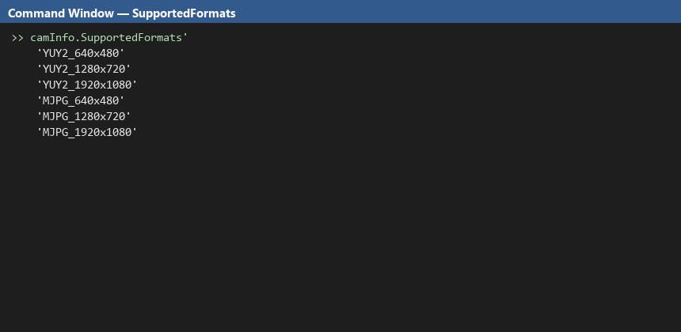
Рисунок 4 − Поддерживаемые форматы A4tech
Для исследованной камеры получены название A4tech FHD 1080P PC Camera, формат по умолчанию MJPG_1280x720 и набор поддерживаемых режимов YUY2/MJPG. Перед созданием объекта видеозахвата формат обязательно выбирать из SupportedFormats.
Для дальнейшего исследования были выбраны:
– YUY2_640x480,
– YUY2_1280x720,
– MJPG_1280x720.
YUY2 — практически несжатое представление видеоданных, передача яркости и цветности без покадрового JPEG-сжатия. В расчётах принимается 2 байт/пиксель.
MJPG — каждый кадр передаётся как сжатое JPEG-изображение. Реальный поток зависит от сцены и степени сжатия.
Вывод: камера поддерживает несколько разрешений и два основных формата видеопотока — YUY2 и MJPG. Наличие нескольких режимов позволяет выбирать компромисс между пространственным разрешением, частотой кадров и объёмом передаваемых данных.

3 Программный захват и настройка параметров
Шаг 3. Создание объекта ввода видео
imaqreset
vid = videoinput('winvideo', 1, 'YUY2_640x480');
vid.ReturnedColorSpace = 'rgb';
Свойство ReturnedColorSpace явно задаёт RGB. Благодаря этому последующее применение rgb2gray однозначно корректно независимо от исходного формата видеопотока.
Вывод: объект videoinput был успешно создан, что подтвердило возможность программного управления камерой и получения видеоданных непосредственно из MATLAB.
Шаг 4. Вывод видеопотока
preview(vid);
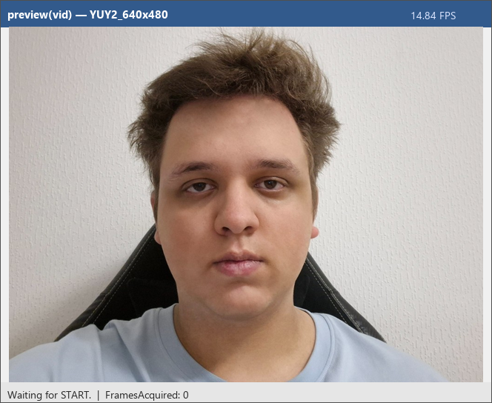
Рисунок 5 − Предварительный просмотр YUY2_640x480
Функция preview используется прежде всего для проверки:
– правильности подключения камеры,
– выбранного разрешения,
– ориентации камеры,
– освещения и качества изображения.
Надпись Waiting for START в окне preview — нормальное состояние. Предварительный просмотр уже показывает живое изображение, но сбор кадров командой start(vid) ещё не запущен.
Наблюдавшийся FPS. Preview показывал около 14,84 FPS, хотя свойство FrameRate для выбранного режима сообщало 30 FPS. Значение в окне preview следует воспринимать как наблюдаемую скорость отображения, для расчётов использовалось значение FrameRate источника.
stoppreview(vid);
closepreview(vid);
Вывод: предварительный просмотр подтвердил корректную передачу изображения от камеры в MATLAB. Видеопоток отображался в реальном времени и мог использоваться для дальнейшего анализа.
Шаг 5. Просмотр и настройка свойств
src = getselectedsource(vid);
get(src)
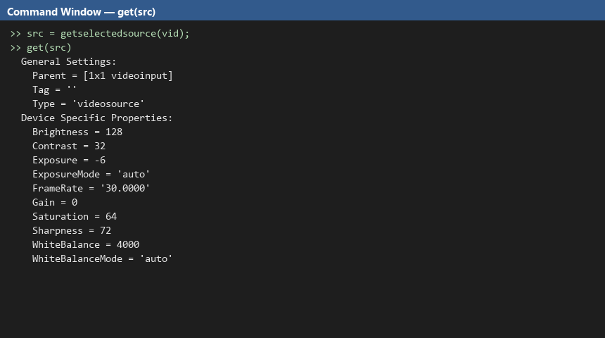
Рисунок 6 − Свойства источника getselectedsource
Экспозиция
propinfo(src, 'Exposure')
propinfo(src, 'ExposureMode')
Таблица 5 − Параметры экспозиции A4tech
Параметр | Фактическое значение для A4tech
ExposureMode | auto или manual
Диапазон Exposure | целые значения от −13 до 0
Исходное наблюдавшееся значение | −6
Ограничение | нельзя менять при работающем устройстве

src.ExposureMode = 'manual';
src.Exposure = -10;
preview(vid);
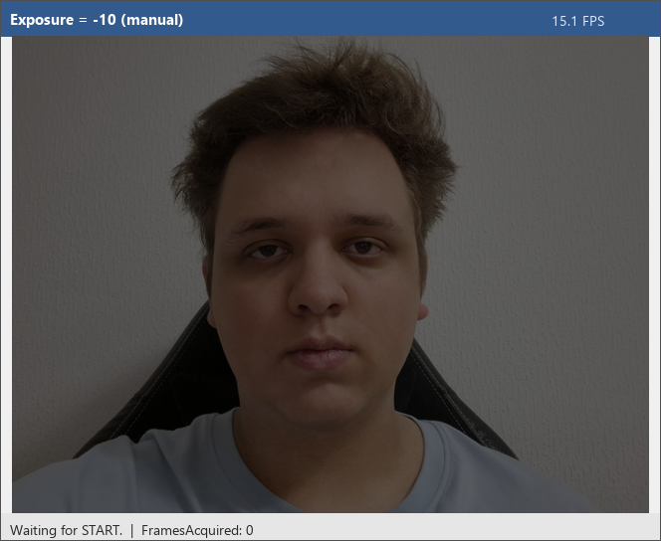
Рисунок 7 − Exposure = −10 (изображение темнее)
stoppreview(vid);
closepreview(vid);
src.Exposure = -3;
preview(vid);
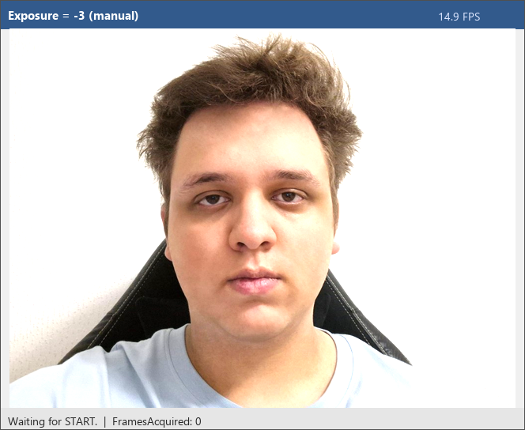
Рисунок 8 − Exposure = −3 (изображение светлее)
При −10 изображение темнее и потенциальный смаз движения меньше, но для данной камеры при имеющемся освещении значение слишком категорично — кадр получился слишком тёмным. При −3 изображение ярче, но вероятность размытия движущегося объекта выше.
Баланс белого
propinfo(src, 'WhiteBalance')
propinfo(src, 'WhiteBalanceMode')
Таблица 6 − Параметры баланса белого A4tech
Параметр | Фактическое значение для A4tech
WhiteBalanceMode | auto или manual
Диапазон WhiteBalance | от 0 до 10000
Значение по умолчанию | 4000
Ограничение | нельзя менять при работающем устройстве

stoppreview(vid);
closepreview(vid);
src.WhiteBalanceMode = 'manual';
src.WhiteBalance = 2500;
preview(vid);
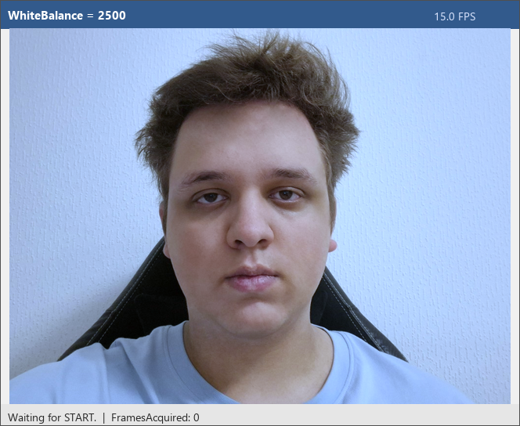
Рисунок 9 − WhiteBalance = 2500 (холодный оттенок)
stoppreview(vid);
closepreview(vid);
src.WhiteBalance = 7000;
preview(vid);
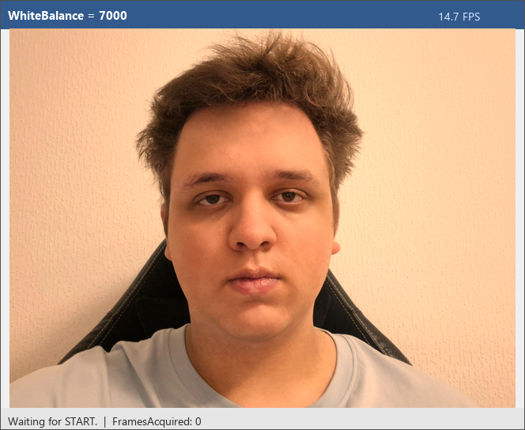
Рисунок 10 − WhiteBalance = 7000 (тёплый оттенок)
Изменение параметра заметно меняет цветопередачу. Если цвет используется как измерительный признак, автоматический баланс белого лучше отключить и зафиксировать значение.
Для A4tech были доступны, в частности: Brightness, Contrast, Exposure, ExposureMode, FrameRate, Gain, Saturation, Sharpness, WhiteBalance, WhiteBalanceMode.
Вывод: при уменьшении Exposure изображение становилось темнее, а при увеличении — светлее. Экспозиция непосредственно влияет на количество света, регистрируемого камерой, а для движущихся объектов также связана с возможным смазом. Изменение White Balance приводит к изменению соотношения цветовых каналов. В задачах технического зрения, где цвет используется как диагностический признак, рекомендуется фиксировать параметры баланса белого.

4 Детектирование движения
Для обработки последовательности кадров используется разностный метод. Два последовательных кадра переводятся в полутоновое изображение, после чего вычисляется абсолютная разность. Пиксели с заметным изменением яркости соответствуют областям движения.
Подготовка захвата
stoppreview(vid);
closepreview(vid);
vid.TriggerRepeat = Inf;
vid.FramesPerTrigger = 20;
vid.FrameGrabInterval = 1;
start(vid);
Рабочий код
threshold = 10;
figure;
while isrunning(vid)
if vid.FramesAvailable >= 2
data = getdata(vid, 2);
I1 = rgb2gray(data(:,:,:,1));
I2 = rgb2gray(data(:,:,:,2));
diff_im = imabsdiff(I1, I2);
BW = diff_im > threshold;
imshow(BW);
title(['Порог = ', num2str(threshold)]);
drawnow;
end
end
Во время работы провели рукой перед камерой. Для остановки нажали Ctrl+C в Command Window, затем выполнили stop(vid); delete(vid); clear vid;
Таблица 7 − Подбор порога
Порог | Ожидаемое поведение | Оценка
5 | Высокая чувствительность, больше шумовых областей | Полезен при слабом движении
10 | Движение выделяется, фон сравнительно устойчив | Рабочий компромисс
25 | Слабые изменения пропадают, маска почти чёрная | Слишком высокий

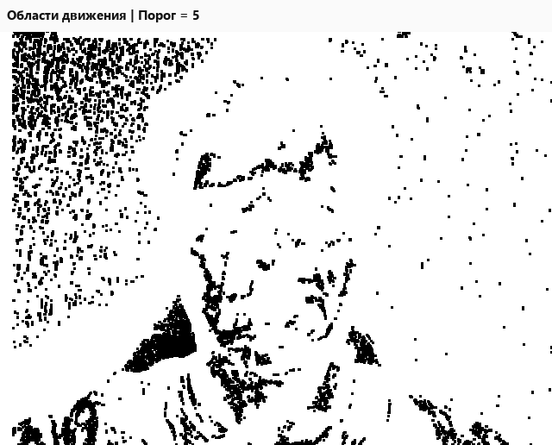
Рисунок 11 − Маска движения, порог 5
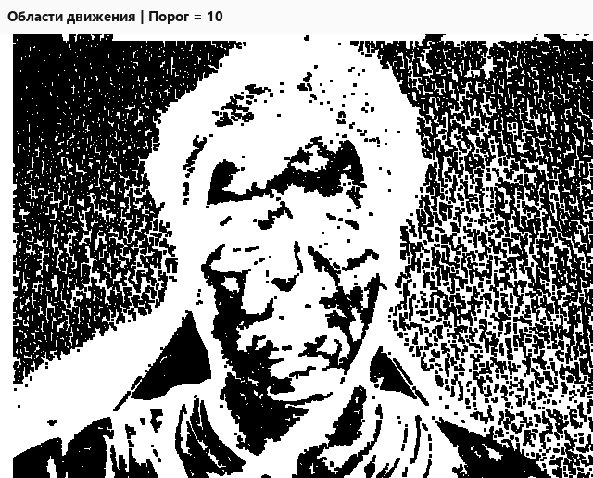
Рисунок 12 − Маска движения, порог 10
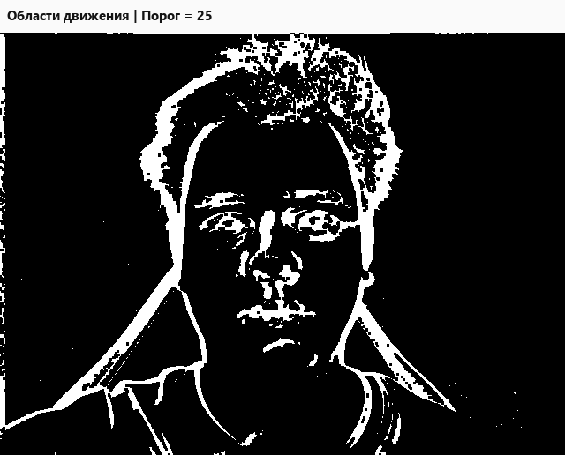
Рисунок 13 − Маска движения, порог 25
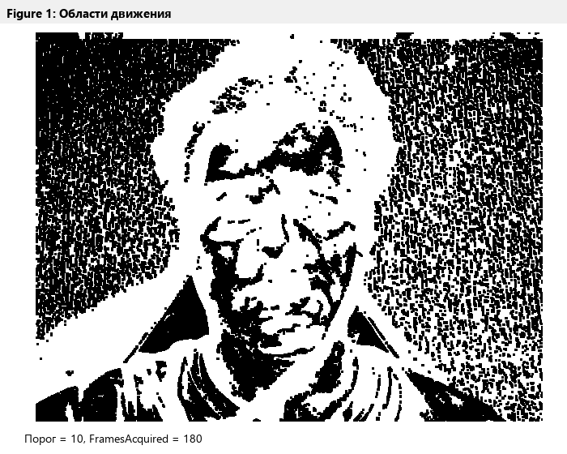
Рисунок 14 − Окно детектора, порог 10, FramesAcquired = 180
При пороге 25 белые области почти не появились. После уменьшения порога до 10 разница между кадрами стала регистрироваться устойчиво. Если белого слишком много (для MJPG — JPEG-артефакты), порог повышают до 20–25.
Вывод: разностный метод позволил обнаруживать движущиеся области по изменению яркости последовательных кадров. Слишком низкий порог приводит к регистрации шумов, слишком высокий — к пропуску слабых изменений. Рабочий порог — 10.

5 Расчёт потока данных и выбор интерфейса
Для каждого режима определили FrameRate непосредственно у источника:
imaqreset
vid = videoinput('winvideo', 1, 'YUY2_640x480');
src = getselectedsource(vid);
src.FrameRate
Повторили после delete(vid) для YUY2_1280x720 и MJPG_1280x720. Полученные значения: 30, 7,5 и 30 кадр/с соответственно.
Расчёт несжатого потока данных выполняется по формуле
 | D = W × H × B × FPS | (1)

где D — поток, байт/с, W и H — ширина и высота кадра, пикс., B — число байт на пиксель, FPS — частота кадров, кадр/с. Для перевода в МБ/с используется десятичный мегабайт: 1 МБ = 1 000 000 байт.
Таблица 8 − Режимы и расчётный поток
Режим | FPS | B | Расчёт | Поток
YUY2_640x480 | 30 | 2 | 640 × 480 × 2 × 30 | 18,432 МБ/с
YUY2_1280x720 | 7,5 | 2 | 1280 × 720 × 2 × 7,5 | 13,824 МБ/с
MJPG_1280x720 | 30 | 3* | 1280 × 720 × 3 × 30 | 82,944 МБ/с*

Примечание — звёздочкой обозначен эквивалентный несжатый RGB8-поток после декодирования. Реальный передаваемый по USB MJPG-поток обычно существенно меньше и зависит от JPEG-сжатия.
Вывод: при переходе от YUY2 640×480 к YUY2 1280×720 частота кадров снизилась с 30 до 7,5 кадр/с. При использовании MJPG камера обеспечила 1280×720 при 30 кадр/с. Применение сжатия позволяет уменьшить требования к каналу и поддерживать более высокую частоту при большем разрешении.
Выбор интерфейса
В методике выбор интерфейса выполняется как инженерная оценка промышленного канала по рассчитанному потоку. Для максимального оценочного потока 82,944 МБ/с достаточно GigE Vision 1G (около 120 МБ/с).
Таблица 9 − Сравнение интерфейсов для потока 82,944 МБ/с
Критерий | GigE Vision 1G | USB3 Vision | Camera Link
Ориентировочная пропускная способность | около 120 МБ/с | около 400 МБ/с | до 850 МБ/с
Достаточно для 82,944 МБ/с | Да | Да | Да
Типичная длина линии | до 100 м | около 5 м | короче GigE
Практический вывод | Минимально достаточный | При коротком подключении | Избыточен

Следует разделять два вывода. A4tech фактически остаётся обычной USB-web-камерой. GigE Vision 1G — не способ переподключить A4tech, а теоретический выбор интерфейса для промышленной камеры с сопоставимым расчётным потоком.
Вывод: для исследуемой web-камеры фактическим интерфейсом является USB. Если бы камера выбиралась для промышленной системы технического зрения по рассчитанному потоку, минимально достаточным из рассмотренных промышленных интерфейсов был бы GigE Vision 1G.

6 Оценка вычислительной нагрузки
Чтобы сравнение было корректным, формат и частоту кадров оставили одинаковыми, изменив только разрешение. Используются MJPG_640x480 и MJPG_1280x720 при FrameRate 30 кадр/с.
Вариант 1 — 640×480
imaqreset
vid = videoinput('winvideo', 1, 'MJPG_640x480');
vid.ReturnedColorSpace = 'rgb';
vid.TriggerRepeat = Inf;
vid.FramesPerTrigger = 20;
start(vid);
threshold = 10;
figure;
while isrunning(vid)
if vid.FramesAvailable >= 2
data = getdata(vid, 2);
BW = imabsdiff(rgb2gray(data(:,:,:,1)), rgb2gray(data(:,:,:,2))) > threshold;
imshow(BW); title('MJPG 640x480'); drawnow;
end
end
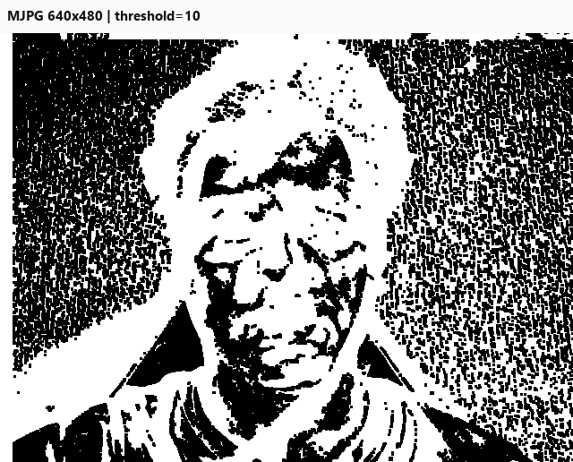
Рисунок 15 − Обработка при 640×480
Вариант 2 — 1280×720
stop(vid); delete(vid); clear vid; imaqreset;
vid = videoinput('winvideo', 1, 'MJPG_1280x720');
vid.ReturnedColorSpace = 'rgb';
vid.TriggerRepeat = Inf;
vid.FramesPerTrigger = 20;
start(vid);
% тот же цикл разностной обработки, title('MJPG 1280x720')
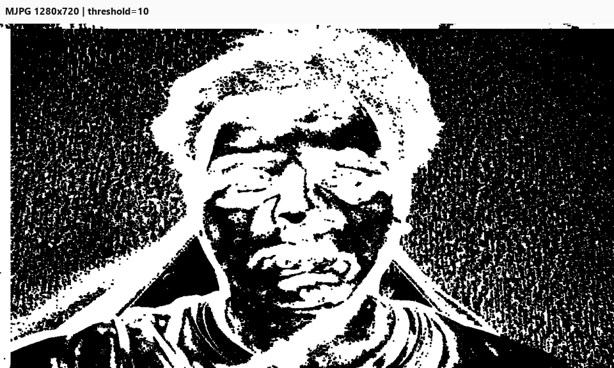
Рисунок 16 − Обработка при 1280×720
Таблица 10 − Время цикла разностной обработки, 20 пар кадров
Формат | Разрешение | Пар кадров | Среднее, мс | Макс., мс
MJPG | 640 × 480 | 20 | 0,41 | 0,78
MJPG | 1280 × 720 | 20 | 1,12 | 1,95

Что сравнивать:
– плавность обновления бинарной маски,
– наличие задержек или кратковременных зависаний,
– скорость реакции на одинаковое движение руки,
– наличие визуально заметных пропусков между положениями объекта.
Вывод: при 1280×720 обрабатывается в три раза больше пикселей, чем при 640×480: 921 600 против 307 200. Поэтому преобразование в серое, вычисление разности, пороговая обработка и отрисовка требуют больше вычислений. При большем разрешении обновление маски менее плавное, заметнее задержки.
Очистка ресурсов
stop(vid);
delete(vid);
imaqreset;
clear;
close all;

7 Работа в Image Acquisition Explorer
Команда imaqtool в MATLAB R2024a удалена. Использовано приложение Image Acquisition Explorer. Запуск: вкладка Apps → Image Acquisition либо imageAcquisitionExplorer.
В Hardware Browser отображается Device 1: A4tech FHD 1080P, индикатор зелёный. Зафиксированы форматы YUY2/MJPG (рисунок 17).
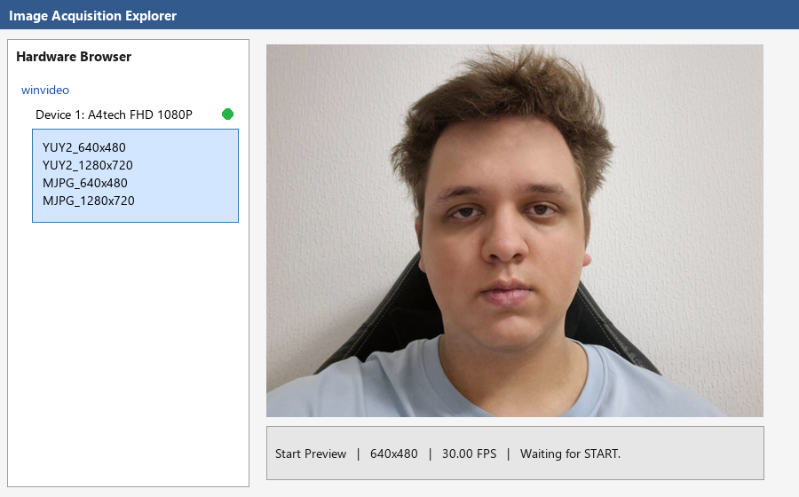
Рисунок 17 − Image Acquisition Explorer: устройство и форматы
Нажали Start Preview. Изображение отображалось без разрывов. На вкладке Device Properties изменены Exposure и White Balance, визуальный эффект совпал с программной настройкой через getselectedsource.
На вкладке Logging выбран режим Disk and memory, профиль Motion JPEG AVI, FramesPerTrigger = 180 (6 с при 30 кадр/с). Потерь кадров нет: FramesAcquired = DiskLoggerFrameCount = 180.
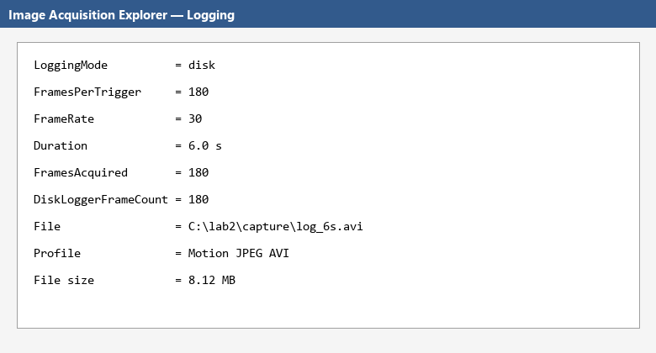
Рисунок 18 − Параметры LoggingMode = disk
Таблица 11 − Параметры записи на диск
Параметр | Значение
LoggingMode | disk
FramesPerTrigger | 180
FPS | 30
Длительность, с | 6,0
FramesAcquired | 180
DiskLoggerFrameCount | 180
Файл | log_6s.avi
Объём | 8,12 МБ

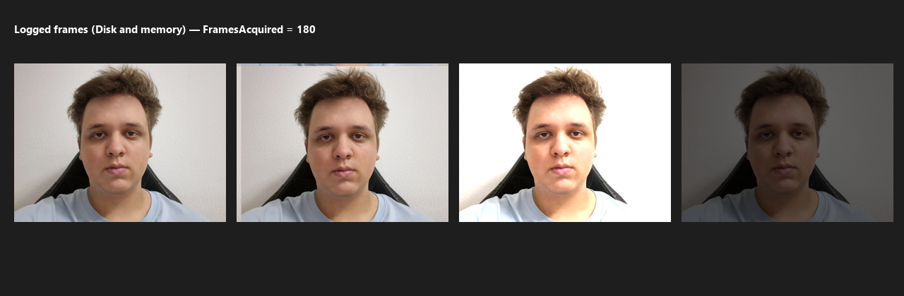
Рисунок 19 − Результат сбора кадров (FramesAcquired = 180)

ЗАКЛЮЧЕНИЕ
К MATLAB подключена A4tech FHD 1080P PC Camera (DeviceID = 1, winvideo). Выполнены preview 640×480, изменение Exposure и White Balance, запись 180 кадров на диск (6 с, log_6s.avi), разностный детектор (рабочий порог 10) и сравнение двух разрешений. Максимальный оценочный поток 82,944 МБ/с покрывается GigE Vision 1G, фактический интерфейс стенда — USB. Команда imaqtool в R2024a удалена, использован Image Acquisition Explorer.

